ПСИХОЛОГИЧЕСКАЯ ГОТОВНОСТЬ РЕБЁНКА К ШКОЛЕ
«Быть готовым к школе – не значит уметь читать, писать и считать.
Быть готовым к школе – значит быть готовым всему этому научиться» –
Венгер Л.А.

Когда ребёнок достигает возраста шести-семи лет, многие родители озабочены вопросами, связанными с его поступлением в школу. Как сделать так, чтобы ребёнок легко учился, с удовольствием ходил в школу, был хорошим учеником? Есть ли критерий, который позволяет адекватно оценить степень подготовленности ребёнка к школьной жизни? Такой критерий есть, он получил название школьная зрелость или психологическая готовность ребёнка к школе.
Что означает психологическая готовность к школе?
Под школьной зрелостью понимается достижение ребёнком необходимого и достаточного уровня психического развития, когда ребёнок оказывается способным принимать участие в школьном обучении.
Необходимый и достаточный уровень актуального развития должен быть таким, чтобы программа обучения попадала в «зону ближайшего развития» ребенка. Зона ближайшего развития определяется тем, чего ребенок может достичь в сотрудничестве со взрослым, тогда как без помощи взрослого он этого выполнить пока еще не может. Сотрудничество при этом понимается очень широко: от наводящего вопроса до прямого показа решения задачи. Причем обучение плодотворно только в том случае, если оно попадает в зону ближайшего развития ребенка.
Если актуальный уровень психического развития ребенка такой, что его зона ближайшего развития ниже той, которая требуется для освоения учебной программы в конкретной школе, то ребенок считается психологически не готовым к школе. Это происходит в результате несоответствия его зоны ближайшего развития требуемой, он не может усвоить программный материал и сразу попадает в разряд отстающих учеников.
Основным критерием готовности к школе является способность ребёнка успешно учиться в выбранной школе.
Итак, психологическая готовность к школе - это комплексный показатель, позволяющий прогнозировать успешность или неуспешность обучения первоклассника.
Первые годы в школе. Что важно?
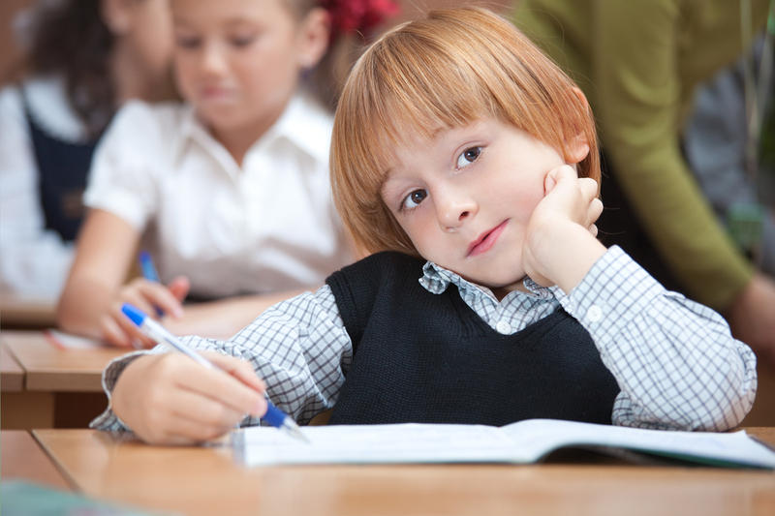
Самая главная задача первых лет обучения в школе состоит не столько в приобретении ребёнком определённых знаний и умений. Намного важнее, чтобы после окончания начальной школы ребёнок:
- хотел учиться;
- умел учиться;
- был уверен в своих силах;
- чтобы у него сформировалась учебная позиция, стремление учиться, вера в свои возможности, а для этого нужен успех.
Успешный опыт в первые школьные годы – это ОЧЕНЬ важно. Поэтому, вам необходимо позаботиться о том, чтобы выбрать школу, требования которой адекватно отвечали бы возможностям вашего ребёнка.
Когда говорят о возможностях ребёнка, речь идёт не только о его интеллектуальном развитии. Можно выделить несколько направлений, по которым оценивается готовность ребёнка к школе.
Составляющие психологической готовности ребёнка к школе.
1. личностная готовность ребёнка к школе – самостоятельность, способность к самоорганизации, желание осваивать знания, интерес к учёбе. Включает:
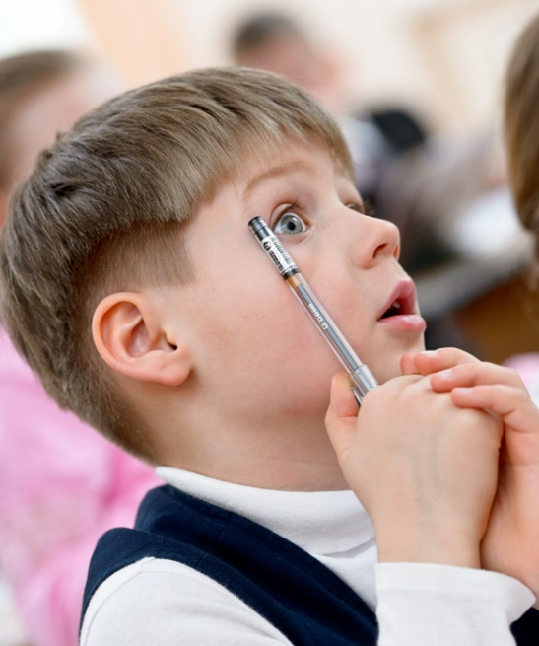
- социальную готовность (коммуникативные навыки ребёнка): умение устанавливать деловые отношения со сверстниками и со взрослыми.
- мотивационную готовность (наличие учебной мотивации).
- эмоциональная готовность к школе: позитивное отношение к себе, другим детям, педагогам; достаточная эмоциональная зрелость, чтобы уметь чувствовать настроение другого человека, уметь сотрудничать.
2. волевая готовность к школе – заключается в способности ребёнка напряжённо трудиться, делая то, что от него требует учитель, соблюдать режим школьной жизни.
3. интеллектуальная готовность к школе – речь идёт об интеллектуальном развитии ребёнка, сформированности основных психических функций – внимания, памяти, мышления.
Остановимся подробнее на каждом из компонентов:
1) Личностная готовность ребенка к школе заключается в формировании у него готовности к принятию новой социальной позиции школьника. Позиция школьника обязывает занять иное, по сравнению с дошкольником, положение в обществе, с новыми для него правилами. Эта личностная готовность выражается в определенном отношении ребенка к школе, к учителю и учебной деятельности, к сверстникам, родным и близким, к самому себе.
Отношение к школе. Первоклассник должен уметь выполнять правила школьного режима, своевременно приходить на занятия, выполнять учебные задания в школе и дома.
Отношение к учителю и учебной деятельности. Предполагается, что ребёнок может правильно воспринимать ситуации урока, правильно воспринимать истинный смысл действий учителя, его профессиональную роль. В ситуации урока исключены непосредственные эмоциональные контакты, когда нельзя говорить на посторонние темы (вопросы). Надо задавать вопросы по делу, предварительно подняв руку. Дети, готовые в этом плане к школьному обучению, адекватно ведут себя на занятиях.
Отношение к сверстникам. Общение ребёнка с детьми не должно отличаться особой конфликтностью. Должны быть развиты такие качества личности, которые помогли бы общаться и взаимодействовать со сверстниками, уступать в одних обстоятельствах и не уступать в других. К школьному возрасту дети должны уметь устанавливать деловые контакты, относиться к сверстникам как к партнёрам. Каждый ребенок должен уметь быть членом детского общества и совместно действовать с другими детьми.
Отношение к самому себе, к своим способностям, к своей деятельности, ее результатам. Иметь адекватную самооценку. Высокая самооценка может вызывать неправильную реакцию на замечания учителя. В результате может оказаться, что "школа плохая", "учитель злой" и т.д. Ребенок должен уметь правильно оценивать себя и свое поведение.
Говоря о мотивационной готовности ребёнка к школе речь идёт о побуждении к учебе. Это означает, что у ребенка должен существовать познавательный интерес, ему должно быть интересно узнавать новое. Но поскольку учение в школе состоит не только из интересных и занимательных занятий, то у ученика должен быть стимул выполнять и непривлекательные, а порой даже скучные и утомительные задания. В каком случае это возможно? В том, когда ребенок понимает, что он ученик, знает обязанности ученика, а также старается хорошо их выполнять. Часто на первых порах первоклассник старается быть примерным учеником, чтобы заслужить похвалу учителя.
Учебная мотивация складывается у первоклассника при наличии выраженной познавательной потребности и умении трудиться.Познавательная потребность существует у малыша с самого рождения, а дальше она подобна костру: чем больше взрослые удовлетворяют познавательный интерес ребенка, тем сильнее он становится. Поэтому очень важно отвечать на вопросы маленьких почемучек как можно больше читать им художественные и развивающие книги, играть с ними в развивающие игры. Занимаясь с дошкольниками, важно обращать внимание на то, как ребенок реагирует на трудности: пытается выполнить начатое дело или бросает его. Если вы видите, что ребенок не любит делать то, что у него не получается, постарайтесь вовремя прийти ему на помощь. Предложенная вами помощь поможет малышу справиться с трудным занятием и одновременно почувствовать удовлетворение от того, что он смог одолеть трудное дело. Взрослый при этом обязательно должен эмоционально похвалить ребенка за то, что он доделал до конца начатую работу. Необходимая, вовремя оказанная помощь взрослого, а также эмоциональная похвала позволяют ребенку верить в свои возможности, повышают его самооценку и стимулируют желание справляться с тем, что не сразу получается. А затем показать взрослому, какой он молодец, чтобы услышать похвалу в свой адрес.
Постепенно у ребенка войдет в привычку стараться доводить начатое до конца, а если не получается, то обращаться за помощью к взрослому. Но взрослые каждый раз должны внимательно оценивать ситуацию, действительно ли нужна их помощь или ребенку лень самому потрудиться. Иногда в качестве помощи может выступить эмоциональное подбадривание и уверенность, что у малыша все получится. Такое общение с ребенком, как правило, позволяет сформировать учебную мотивацию к моменту его поступления в школу.
2) Волевая готовность ребёнка к школе. Ребёнок должен уметь управлять своим поведением, умственной деятельностью, быть способным к длительному сосредоточению, преодолению желания отвлечься. Для этого необходим определённый уровень развития произвольности. Произвольное поведение – это сознательно контролируемое поведение, у которого есть намерение и цель.
Снижение произвольности в школе проявляется в том, что ребёнок не способен:
- слушать учителя на уроках, выполнять задания;
- работать по правилу;
- работать по образцу;
- соблюдать дисциплину.
Современные исследования психологов выявили, что развитие произвольного поведения прямо зависит от развития мотивационной сферы ребенка. В основном не слушают учителя на уроках те дети, которым в школе не интересно и кому безразлично, как их оценивает учитель.
То же самое относится к нарушению дисциплины. За последнее время увеличилось количество первоклассников не справляющихся с работой по образцу. А именно на работу по образцу в основном опирается обучение в первом классе. С одной стороны, здесь проявляются все те же мотивационные причины: нежелание выполнять трудные малопривлекательные задания, безразличие к оценке своего труда. С другой стороны, с работой по образцу плохо справляются те дети, которые в дошкольном детстве практически не занимались этим видом деятельности. Из бесед с их родителями выяснилось, что они не складывали кубики с фрагментами рисунка по образцам рисунков, не выкладывали по образцу мозаику, не собирали конструкторы по заданным картинкам и просто никогда ничего не срисовывали.
Важно отметить, что распространенные сегодня игры-пазлы не всегда учат ребенка работать по образцу. Все зависит от того, как их собирать. Если сначала анализируется цветовая гамма рисунка, выделяется фон, осуществляется первичная группировка элементов, то такая работа способствует развитию умения работать с образцом. Но если картинка собирается методом проб и ошибок, то есть, если ребенок наугад пробует один за другим элементы, какой с каким состыкуется, то такой способ работы не приводит к умению работать с образцом.
С работой по правилу также в основном не справляются те ребята, которые до школы не играли в игры с правилами. Впервые в игре ребенок учится подчиняться правилу, когда, играя с другими детьми в сюжетно-ролевые игры, он должен выполнять свою роль согласно установленным детьми правилам или согласно образцу, увиденному в жизни взрослых людей. Игравший в сюжетно-ролевые игры ребенок без особого труда принимает на себя роль ученика, если ему нравится в школе, и выполняет правила, предписанные данной ролью. Ребенок, не имевший в своей жизни опыта сюжетно-ролевых игр с четким исполнением роли, может на первых порах испытывать затруднения в точном исполнении всех предписаний учителя как относительно прилежания, так и относительно дисциплины.
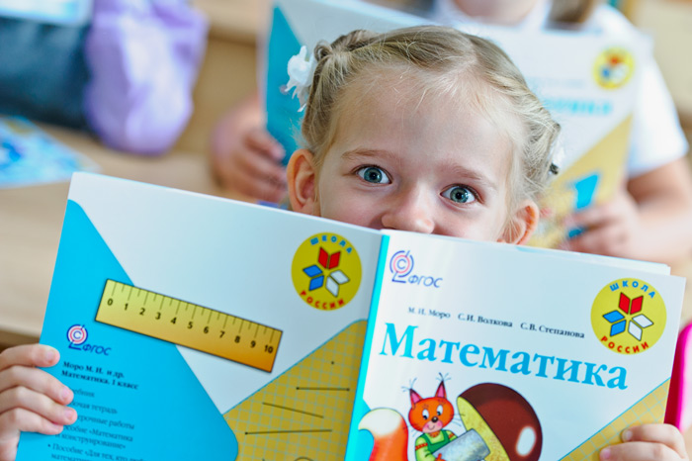
3) Интеллектуальная готовность ребёнка к школе – речь идёт о сформированности основных психических функций – внимания, памяти, мышления. На пороге школы ребёнок должен уметь:
Внимание.
- Выполнять задание до конца, не отвлекаясь;
- Находить до 10 отличий между двумя картинками;
- Находить одинаковые предметы из ряда подобных;
- Находить фрагменты картинок
- Проходить лабиринты из линий взглядом;
Память:
- Запоминать до 9 предметов в течение 30 секунд;
- Запоминать и повторять ряд слов (из 10 слов ребёнок должен повторить 5-6);
- Запоминать и повторять по память фразы, произнесённые 1-2 раза;
- Запоминать ряд цифр (до 6);
- Запоминать картинку, а затем отвечать на вопросы по ней.
Мышление
- Подбирать логические пары предметов (гнездо – птица, молоток – гвоздь);
- Подбирать недостающий фрагмент картинки, объясняя свой выбор;
- Находить закономерности в логических цепочках;
- Определять последовательность событий;
- Складывать картинку из 12-15 частей.
Овладение простыми операциями обобщения является важным требованием развития мышления первоклассника.
Обобщение позволяет человеку сравнивать различные предметы, выделять в них нечто общее, одновременно учитывая их различия. На основе обобщения проводится классификация, то есть выделение какого-то класса объектов, которым присущи общие свойства, для которых применимы общие правила работы с ними (например, решение задач того или другого типа).
От процесса обобщения зависит обучаемость ребенка. Обучаемость включает в себя два этапа интеллектуальных операций. Первый - усвоение нового правила работы (решение задачи и т.д.); второй - перенос усвоенного правила выполнения задания на аналогичные, но не тождественные ему. Второй этап невозможен без умения обобщать.
В основном к моменту поступления в школу ребенок владеет эмпирическим, то есть основанным на опыте, обобщением. Это значит, что сравнивая предметы, он находит, выделяет и обозначает словом их внешне одинаковые, общие свойства, позволяющие отнести все эти предметы к какому-то одному классу или понятию. Так, например, ребенок понимает, что автомобиль, поезд, самолет, автобус, троллейбус, трамвай и т.д. - это все транспорт, или средства передвижения.
Обобщение развивается в процессе познания ребенком свойств различных предметов. Поэтому очень важно предоставить малышу возможность исследовать окружающий его мир. Детям нравится возиться с песком, водой, глиной, камешками, деревяшками и т.д. Им интересно готовить вместе с мамой или бабушкой тесто, а потом печь пирог. Их интересует, что как пахнет, что съедобно, а что нет, что будет, если что-нибудь посадить и т.д.
Для развития обобщения с детьми необходимо играть в развивающие игры типа лото. По ходу таких игр ребенок усваивает различные понятия и учится классифицировать предметы. При этом существенно расширяется его кругозор и представления о мире.
Развитию обобщения способствует составление ребенком рассказа по последовательным сюжетным картинкам, а также пересказ прочитанного ему художественного произведения.
Отдельно хотелось бы сказать о важности развития фонематического слуха для успешного обучения в школе.
Под фонематическим слухом понимается способность человека слышать отдельные фонемы, или звуки в слове. Так, ребенок, поступающий в школу, должен различать отдельные звуки в слове. Для чего нужен первокласснику хороший фонематический слух? Это связано с существующей сегодня в школе методикой обучения чтению, основанной на звуковом анализе слова.
Итак, хотелось бы подвести итог и отметить, что психологическая готовность ребёнка к школе не имеет ничего общего с тем, умеет ли ребёнок читать, считать, писать, а состоит из компонентов личностной (социальная, эмоциональная, мотивационная), волевой и интеллектуальной готовности к школе. Если ребенок хочет учиться, старательно выполняет все требования учителя, умеет работать по образцу и по правилу, обладает хорошей обучаемостью, то в школе у такого первоклассника не должно быть особых проблем. Психологическая готовность ребёнка к школе является результатам развития ребёнка на протяжении всего дошкольного детства. Это фундамент для развития человека в следующем возрастном периоде, в младшем школьном возрасте в условиях учебной деятельности.

